



# Federación del Voleibol Argentino

***Federación riojana de voleibol***

*- - - - - - - - Por la presente se deja Constancia que PEDERNERA NICOLAS EFRAIN* ***D.N.I.Nº 29428809*** *Participara del torneo* ***sudamericano****; entre los días 28 de noviembre al 3 de diciembre del 2024.- - - -*

*- - - - - - - - Se entrega la presente a solicitud del interesado, para ser presentado donde corresponda****,*** *en la Ciudad de La Rioja, a los 15 días del mes de Noviembre del año dos mil vienticuatro - - - -*

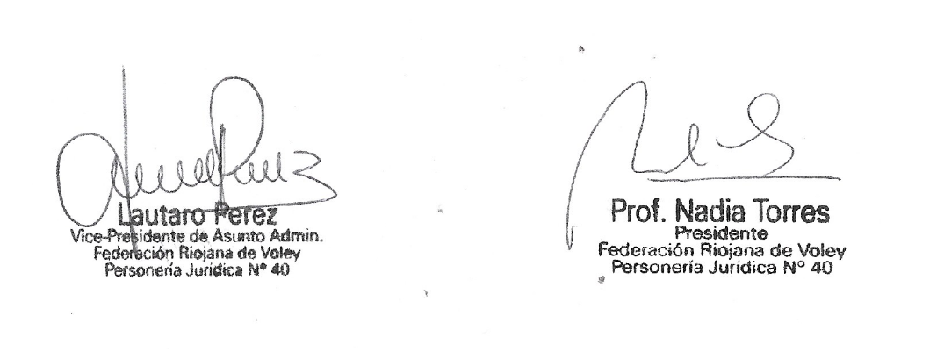

## *Constancia*